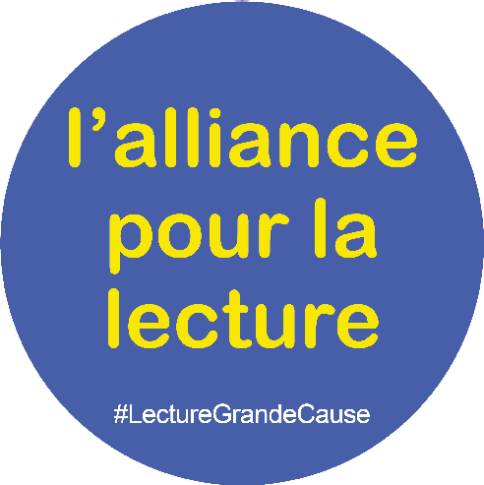
2^{ES} RENCONTRES NATIONALES POUR LE DÉVELOPPEMENT

DE LA LECTURE

Mardi 26 mars 2024
à la Maison de la Poésie
(passage Molière - 157 rue Saint-Martin -
Paris 3e) et en visioconférence
site : alliancepourlalecture.fr
Ces deuxièmes Rencontres nationales ont pour objectif de mettre en perspective les principaux enjeux du développement de la lecture pour les personnes en situation de handicap, de grande pauvreté ou de plurilinguisme. À partir des conclusions des ateliers régionaux qui se sont tenus entre le 4 décembre 2023 et le 15 mars 2024, autour de la nouvelle Fresque réalisée par l’illustratrice Carole Chaix pour L’Alliance pour la lecture, les spécialistes et les membres de L’Alliance échangeront sur les déﬁnitions, constatations, solutions et propositions d’évolution des politiques publiques.
Programme

- 9h : Accueil café • 9h30 : Ouverture

9h45-11h15 : Handicap, avec
Amandine Ronzy, cheffe de projet lecture
de l’ANPEA (Association nationale des parents d’enfants aveugles) • Cécile Arnoult, fondatrice et directrice de Kiléma Éditions pour Les Éditeurs atypiques • Émilie Nicolas, responsable de l’École du livre de jeunesse et référente handicap (Salon du livre et de la presse jeunesse) • Vanessa van Atten, ministère de la Culture, Service du livre et de la lecture/DGMIC.
Table ronde animée par Fernando Pinto Da Silva, expert accessibilité numérique (Fédération des aveugles et amblyopes de France).

11h15-11h30 : Point d’actualité sur la politique du livre et de la lecture du ministère de la Culture, par
Valérie Travier, cheffe du bureau de la lecture publique, Service du livre et de la lecture

11h30-13h : Grande pauvreté, avec
Jennifer Lenfant, militante à Nogent-le-Rotrou et Bruno Tardieu, attaché au Centre de mémoire et de recherche Joseph Wresinski (ATD Quart Monde) • Christophe Evans, chef du service Études et recherche et Julien Pauthe, chef du service
Développement des publics et Communication (Bibliothèque publique d’information) • Tiphaine Guérin, responsable des missions Culture et Europe, service expérimentation, innovation- recherche (Fédération des acteurs de la solidarité).
Table ronde animée par Marie Aubinais (ATD Quart Monde) et
Pascaline Mangin (Salon du livre et de la presse jeunesse).

- Déjeuner (buffet 20 €) et Plateau radio-podcast •

14h : Point d’actualité sur l’illettrisme, par
Christian Janin, président de l’Agence nationale de lutte contre l’illettrisme.

14h15 : Aide au développement de la lecture pour les publics spécifiques, par
Édith Girard, adjointe au chef du département de la diffusion, pôle bibliothèques, action territoriale et internationale (Centre national du livre - CNL).

14h30-16h : Plurilinguisme, avec
Amalini Simon-Radinez, docteure en psychologie, directrice du Centre Babel • Christine Hélot, sociolinguiste, présidente de Dulala • Domitille Pestre, coordinatrice Île-de-France (fable-

Lab) • Dominique Rateau, présidente de L’Agence Quand les livres relient • Line Colson, directrice de La Boutique d’écriture & Co (Peuple et Culture).
Table ronde animée par Julien Maréchal (La Petite Bibliothèque Ronde).

16h-16h30 : Moment Fresque de L’Alliance pour la lecture,
avec
Carole Chaix, illustratrice tout terrain • Marc Nonnenmacher, président de LISY (Lire sans les yeux).
Animé par Florence Bianchi, coordinatrice de L’Alliance pour la lecture.

16h30 : Conclure et continuer, par
Sylvie Vassallo, présidente de L’Alliance pour la lecture.

  - Cocktail de fin •

En parallèle des échanges, toute la journée : retours d’ateliers, animation collaborative et modération
graphique, avec Carole Chaix

Ces rencontres reçoivent le soutien du ministère de la Culture et de la Fondation du Crédit Mutuel pour la lecture.
